**APLIKASI PARIWISATA LIBUR-AN**

Proposal

ditujukan untuk memenuhi salah satu tugas mata kuliah Aplikasi Perangkat Bergerak

oleh:

Kelompok 1

Muhammad Aditya Nursyahid

Rahmat Hidayat

Muhammad Rassya Damar Pramudhito

Ahmad Zakaria



PROGRAM TEKNOLOGI INFORMASI

FAKULTAS INFORMATIKA

UNIVERSITAS TELKOM

BANDUNG

2022

|  |  |  |  |  |
| --- | --- | --- | --- | --- |
| Code | Page | Functionality | UI Design | Programming |
| F1 | Homepage | Pengguna dapat melihat berbagai informasi tentang wisata yang paling sering dikunjungi, wisata yang paling sering dibicarakan, dan dapat melihat Kembali destinasi wisata yang telah di markah, di halaman ini terdapat juga floating icon sebagai navigasi menu cepat. | Rahmat | Rahmat |
| F2 | Registration | Pengguna mengisikan data yang diperlukan (username, email, password) untuk mendapatkan akun | Rahmat | Rassya |
| F3 | Login | Pengguna yang telah memiliki akun, dapat masuk ke dalam aplikasi menggunakan akun yang telah dibuat | Rahmat | Rassya |
| F4 | Lupa password/ Lupa username | Pengguna dapat meminta tiket kepada admin untuk melakukan proses pengubahan password atau ingin recovery username yang telah lupa | Rahmat | Rassya |
| F5 | User Dashboard | Pengguna dapat melihat profil pribadi, riwayat pencarian destinasi wisata yang telah dicari, pengguna dapat mengakses fitur forum melalui user dashboard | Rahmat | Rahmat |
| F6 | Forum / Komentar | Pengguna dapat membuat thread untuk membagikan pengalaman mereka, dan dapat berdisukusi dengan pengguna lain di halaman ini | Rahmat | Ahmad |
| F7 | Contact Admin | Pengguna dapat menghubungi admin bila terjadi sesuatu hal yang tidak diinginkan pada forum, atau terjadi kendala teknis pada aplikasi saat digunakan. | Rahmat | Ahmad |
| F8 | Halaman lokasi wisata | Pengguna dapat mencari deskripsi lokasi wisata, foto-foto, forum, dimana pengguna dapat melakukan diskusi dan membagikan | Rahmat | Syahid |
| F9 | Pengaturan Profil | Pengguna dapat melakukan konfigurasi dari profil seperti mengganti foto profil, background, password, email, dan lain-lain | Rahmat | Rahmat |

**Functionality and Job Desk**

**User Roles**

|  |  |
| --- | --- |
| **User Roles** | **User Constraint** |
| Guest | Guest hanya dapat melihat halaman homepage, halaman lokasi wisata, dan forum namun tidak dapat melakukan kontribusi pada halaman halaman tersebut |
| Registered User | Registered user dapat melihat (masukkan list page) dan dapat melakukan kontribusi pada forum seperti membuat review, komentar, diskusi, dan mengupload foto |
| Admin | Admin dapat melkukan semua yang diatas dan menghapus atau menutup sebuah thread diskusi |

**Deskripsi**

Di Aplikasi Libur-an kami menjadi penghubung para pengguna dengan destinasi wisata di seluruh penjuru Indonesia, agar pengunjung lokal dan global tertarik dengan keindahan Indonesia, kami menyediakan beragam informasi berupa topik wisata yang hangat di bahas di internet, kami juga menyediakan laman khusus yang bisa diakses para pengguna untuk membagikan momen keseruan mereka dalam menjelajahi wisata di Indonesia.

**Progres Tugas Besar**

1. Muhammad Aditya Nursyahid

Bagian yang sudah dikerjakan:

* WisataPage
* WisataWidget
* AreaWidget
* Leading di MainPage

Bagian yang belum dikerjakan:

* Database

1. Rahmat Hidayat

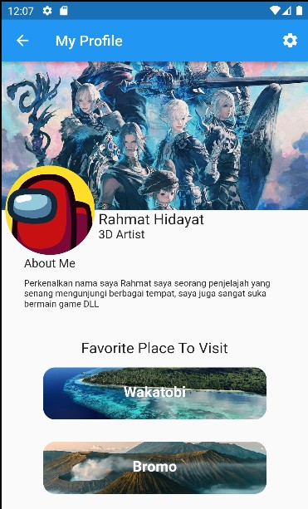

Bagian yang sudah dikerjakan:

* Homepage
* Profile Page / User Dashboard
* Profile / User Setting
* Desain Keseluruhan Aplikasi

Bagian yang belum dikerjakan:

* Membuat button profile page menjalankan fungsi berdasarkan namanya

1. Ahmad Zakaria

Bagian yang sudah dikerjakan:

* Forum / Komentar

Bagian yang belum dikerjakan:

* Contact Admin

1. Muhammad Rassya Damar Pramudhito

Bagian yang sudah dikerjakan:

* Login Page / Sign in Screen

Bagian yang belum dikerjakan:

* Register
* Lupa Password
* Integrasi Database